Uitwisselen Hoesorde station Horst-Sevenum
8-2-2014 door: Redactie Hallo en PO
Carnavalsverenigingen Dun Ezelskop uit Sevenum en D’n Dreumel uit Horst hebben zaterdag 8 februari de Hoesorde, de prinselijke onderscheiding, uitgewisseld bij de Staatsie op station Horst-Sevenum. De verenigingen kozen voor een uitzonderlijke locatie omdat Prins Harr I en prins Rob I niet naar elkaars receptie konden komen.

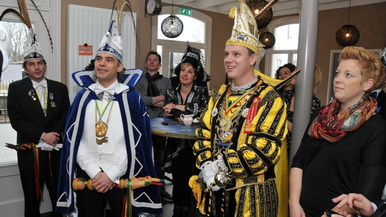

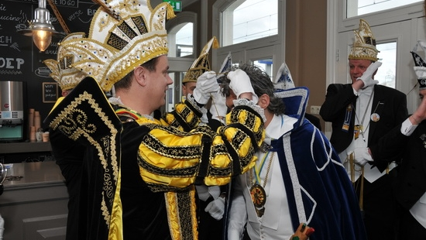
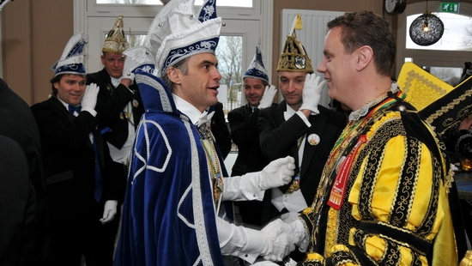
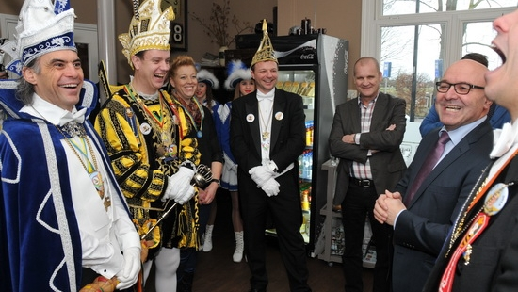
“Poetin en Rutte hebben net een staatsbezoek gehad en nu zijn wij aan de beurt, hier op neutrale grond.” Zo klinkt de openingszin van de speech van carnavalsverenging D’n Dreumel, die als eerste de Hoesorde uitdeelt aan het gevolg van carnavalsvereniging Dun Ezelskop. Voor het uitwisselen van de onderscheiding werden eerst enthousiast handjes geschud en kennisgemaakt.
De Hoesorde is de onderscheiding van de carnavalsverenigingen, die gebruikelijk wordt uitgewisseld op recepties van de prinsen. Maar omdat de prins en zijn gevolg van D’n Dreumel niet naar de receptie van prins Harr I van Sevenum konden komen en andersom, werd afgesproken dit op station Horst-Sevenum te doen, waar de naam van beide dorpen in voorkomt. Ook wordt dit beschouwd als de grens tussen de dorpen.
Prins Harr I, zijn adjudanten Lau en Ron, hun vrouwen, de ceremoniemeester en de vorst van Dun Ezelskop ontvingen onder het brengen van de carnavalsgroet de Hoesorde. “Normaal wordt dit op de receptie gedaan, maar dat ging nou gewoon niet. We vinden het leuk dat we alsnog iets doen”, zegt vorst Joep Rooijakkers van Dun Ezelskop. Van D’n Dreumel ontvangen prins Rob I, zijn adjudanten Rik en Paul, hun vrouwen, de ceremoniemeester, de vorst en de voorzitter van de club de Hoesorde.
Burgemeester Kees van Rooij was ook aanwezig bij het uitwisselen van de kettingen. “Ik dacht eerst, waar slepen ze me nou weer naar toe? Maar ik vind het leuk dat de carnavalsverenigingen alsnog iets willen doen. Dat is volgens mij ook de kracht van carnaval. Het zorgt voor verbinding tussen de dorpen. Ik hoop dat beide prinsen genieten van het aankomende carnaval.” Het officiële gebeuren werd toepasselijk afgesloten met de opmerking: “En nou feest.”

